Министерство науки и высшего образования РФ

Федеральное государственное автономное образовательное учреждение высшего образования “Омский государственный технический университет”
Кафедра “Автоматизированные системы обработки информации и управления”

ПРОЕКТ «ЗНАМЕНИТЫЕ ОМИЧИ»
по дисциплине «Основы командной разработки»
студента Станковского Анатолия Сергеевича группы ПИН-252Т

Отчёт
Шифр работы От–2068998–43–ПИН-252Т-22 О
Специальность 09.03.04 Программная инженерия

Преподаватель | О.Б. Малков  Доцент, ктн
Студент | А.С. Станковский

Омск 2025

РЕФЕРАТ
Отчет 17 с., 18 рисунков, 3 источника.
Ключевые слова: распределенная система контроля версий, Git, GitHub, репозиторий, локальный репозиторий, удаленный репозиторий, ветвление, ветка (branch), основная ветка (main), создание веток, добавление файлов, коммит (commit), отправка изменений (push), слияние (merge), пул-реквест (Pull Request), обновление локальной копии, получение изменений (fetch/pull), удаление веток, командная разработка, рабочий процесс.
Объектом данной работы является практическое освоение базового рабочего процесса распределённой системы контроля версий Git в связке с веб-сервисом GitHub. В рамках работы рассматриваются ключевые операции по управлению изолированными линиями разработки (ветками) в условиях, имитирующих командное взаимодействие. Основное внимание уделяется созданию и синхронизации локального и удалённого хранилищ кода, механизмам ветвления, внесению изменений в различных ветках, их последующей интеграции через слияние, а также поддержанию актуального состояния локальной рабочей копии проекта после удалённых изменений.
Целью данной работы является формирование устойчивых практических навыков по организации простейшего цикла разработки с использованием Git и GitHub. Конкретной задачей выступает последовательное выполнение полного цикла операций для нескольких функциональных веток: от их создания на локальной машине и добавления уникального содержимого до отправки на удалённый сервер, процедуры слияния через Pull Request и последующей очистки локального репозитория от слитых веток. Достижение этой цели позволяет закрепить понимание жизненного цикла ветки, принципов взаимодействия локального и удалённого репозиториев и освоить фундаментальные команды, составляющие основу ежедневной работы в современных проектах с открытым или закрытым исходным кодом.

Оглавление
Введение 4
Организации работы в среде git и на платформе github 5
Создание и настройка репозитория 5
Модель ветвления и распределение задач 6
Цикл разработки: коммиты, пуши и пул-реквесты 6
Управление завершением проекта 7
Практическая часть 8
Этап 1 8
Этап 2 9
Этап 3 12
Заключение 16
СПИСОК ИСПОЛЬЗОВАННЫХ ИСТОЧНИКОВ 17

Введение
Современная разработка программного обеспечения, особенно в командном формате, немыслима без использования систем контроля версий, которые позволяют отслеживать изменения в исходном коде, координировать работу нескольких программистов над одним проектом и обеспечивать возможность отката к предыдущим стабильным состояниям. Среди таких систем инструмент Git завоевал широкую популярность благодаря своей распределённой архитектуре, скорости и гибкости. В свою очередь, платформа GitHub, построенная вокруг Git, предоставляет удобную веб-оболочку для удалённого хранения репозиториев, социального кодирования и организации процессов совместной работы, таких как ревью кода через механизм Pull Request. Таким образом, освоение связки Git и GitHub является критически важным базовым навыком для любого разработчика. Данная практическая работа направлена на первичное закрепление теоретических знаний через моделирование ключевого рабочего процесса, связанного с ветвлением и слиянием изменений. В ходе выполнения задания последовательно отрабатываются основные этапы: инициализация и связывание репозиториев, создание и управление несколькими изолированными ветками для разработки новых функций, внесение в них изменений, их последующая интеграция в основную ветку проекта на удалённом хранилище и синхронизация локальной рабочей копии с результатами этой интеграции.

Организации работы в среде git и на платформе github
Практическая работа была осуществлена в контексте изучения дисциплины «Основы командной разработки». Её содержанием стало не только непосредственное создание ряда программных артефактов, таких как XML-документ, DTD и XSD схемы, а также XSLT-преобразование, но и глубокое погружение в актуальные практики совместной разработки через активное использование системы контроля версий Git и облачной платформы GitHub. Это позволило перейти от теории к реальному процессу, управляемому современными инструментами.
Создание и настройка репозитория
Первоначальным шагом явилось создание приватного удалённого репозитория на сайте GitHub. Для определения условий использования кода проекта была применена лицензия MIT. После инициализации репозитория к нему в качестве участников были добавлены все члены условной команды, а также приглашён доцент, к.т.н. Малков О.Б., выступивший в роли коллаборатора. Его функция заключалась в осуществлении контроля и проверки прогресса выполнения работы непосредственно внутри среды разработки. Для систематизации и отслеживания выполнения задач был заведён так называемый глобальный Issue, послуживший единым планом работ. В нём детально расписывались все этапы индивидуального задания: формирование XML-документа, проектирование DTD и XSD схем, написание XSLT-скрипта и подготовка финального отчёта. Следующим действием стала операция git clone, в результате которой на локальной машине появилась полная копия удалённого репозитория, и таким образом была установлена связь между локальным и удалённым хранилищами.
Модель ветвления и распределение задач
От основного глобального Issue создавались производные Issues, каждый из которых детализировал одну конкретную подзадачу. В основе организации кодовой базы лежала модель ветвления Feature Branch Workflow, подразумевающая разработку каждой новой функциональности в изолированной ветке. От стабильной ветки main было создано пять тематических веток, чьи названия и цели строго соответствовали пунктам общего плана: ветка future/2 предназначалась для разработки основного XML-документа, future/3 – для создания и валидации DTD-схемы, future/4 отвечала за расширенную XSD-схему, future/5 – за XSLT-файл для преобразования в HTML, а f/uture6 – за написание и оформление данного текстового отчёта. Подобное разделение обеспечило чёткую структуру и параллелизм в процессе разработки.

Цикл разработки: коммиты, пуши и пул-реквесты
Работа над каждой отдельной задачей в своей feature-ветке следовала строгому и повторяющемуся циклу. Первым делом создавалась и активировалась новая ветка с помощью команды git checkout -b future<номер>. Затем в локальном репозитории производилось редактирование файлов, после чего логически завершённые изменения регулярно фиксировались посредством команд git add и git commit -m с поясняющим сообщением. Для синхронизации локального прогресса с удалённым сервером использовалась команда git push origin future<номер>. По завершению работ в ветке на платформе GitHub инициировался Pull Request, связывающий данную feature-ветку с основной main. В описании PR обязательно указывалась решаемая задача и делалась ссылка на соответствующий Issue. Процедура код-ревью для ветки future/final-report, содержащей текст отчёта, была проведена коллаборатором (преподавателем), в то время как для остальных веток проверка осуществлялась самостоятельно. После получения одобрения изменения сливались в main через интерфейс GitHub с выбором опции "Create a merge commit", что гарантировало сохранение полной истории. Соответствующий Issue после этого закрывался, а ненужная более ветка удалялась. Для приведения локальной копии в актуальное состояние все участники выполняли команду git pull origin main.
Управление завершением проекта
Отдельного внимания заслуживает работа с веткой future/final-report, поскольку она содержала ключевой итоговый документ – данный текстовый отчёт. Созданный для неё Pull Request стал финальным шагом сдачи работы, предоставив коллаборатору уникальную возможность. Он мог не только оценить конечное содержание отчёта, но и детально изучить всю историю его написания через последовательность коммитов, а также проверить итоговое состояние всех разработанных ранее артефактов, которые к этому моменту были уже объединены в ветке main в результате успешного слияния всех предыдущих Pull Request.
Практическая часть
Этап 1. Создание локального и удалённого репозитоериев, их связь, создание веток на репозиториях.

После создания удалённого репозитория, командой
git clone https://github.com/Anatoly-Sobolev/Stankovsky_PIN252T.git
был создан локальный репозиторий, связанный с удалённым

Далее, на локальном репозитории были созданы ветки
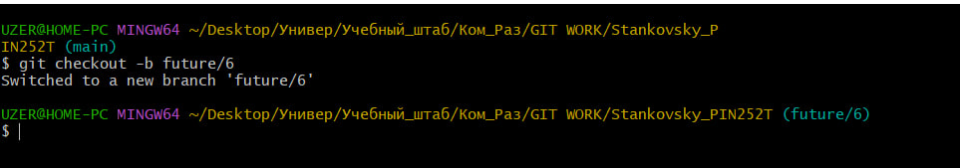
рис 1. Создание ветки на локальном репозитории
На рис 1 показан процесс создания новой ветки на локальном репозитории
Созданный таким образом ветки были «отправлены» на удалённый репозиторий командой, указанной на рис 2.
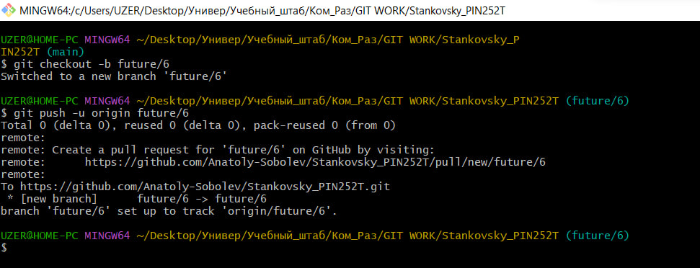
Рис 2 Добавление созданной ветки на удалённом репозитории

Этап 2. Добавление файла в нужную ветку, коммит
Этот этап показана на примере ветки future/2 и соответствующей этой ветке фалов.
«Переходим» в ветку future/2 и смотрим статус этой ветки
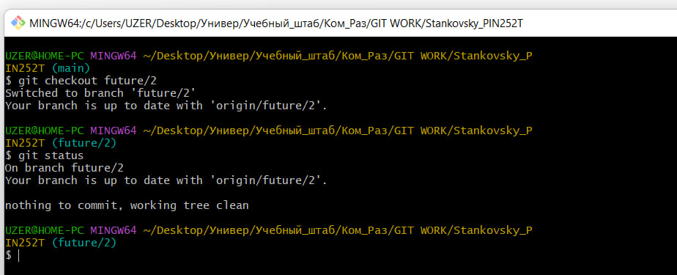
Рис 4
На рисунке 4 демонстрируется выполненные команды для перехода и отображён «статус» ветки, в котором показано, что нет файлов для коммита.
Добавляем нужные файлы на локальном репозитории, находясь в нужной ветке.
После этого выполняем команду «статус»
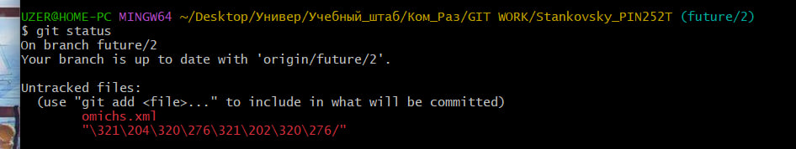
Рис 5
На рис 5 показан статус ветки, в который добавили файл. Есть отслеживаемый файлы.
Перед добавлением новых файлов на удалённый репозиторий необходимо выполнить команду pull, для избежания конфликтов слияния.
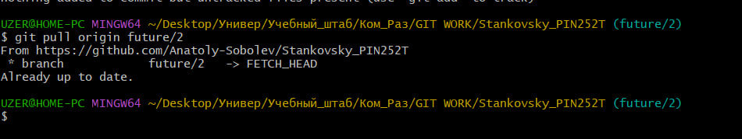
Рис 6.
На рис 6 показана выполнение команды, которая подгружает файлы из удалённого репозитория. В данном случае эта команда была выполнена исключительно в демонстрационных целях, так-как на удалённом репозитории в этой ветке файлов нет. Однако стоит иметь в виду, что в реальной работе выполнение этой команде будет необходимо, даже до начала работы с веткой.
Далее делаем добавленные файлы отслеживаемыми
рис 7
На рис 7 показана команда, добавляющая в систему git новые файлы.
Проверка статуса подтверждает выполнение команды
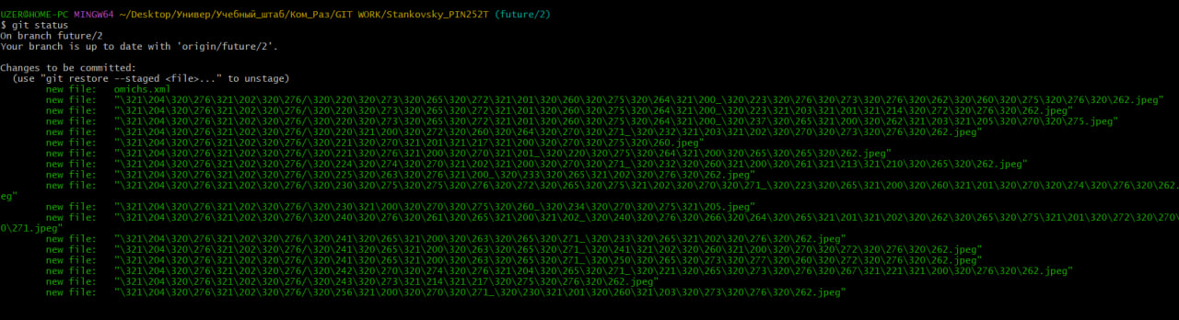
рис 8. Статус ветки после добавления файлов в систему git

Далее совершаем коммит
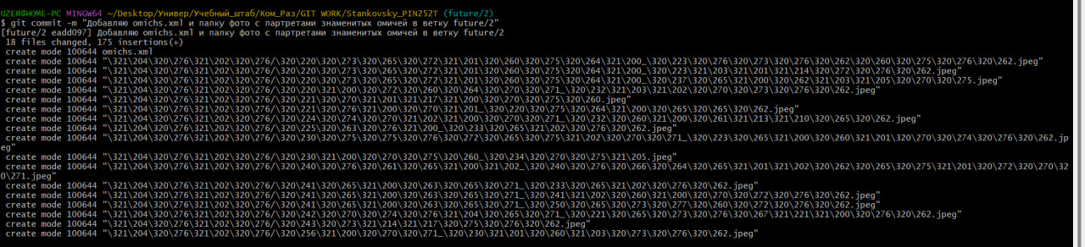
Рис 9. Коммит
После коммита отправляем ветку на удалённый репозиторий
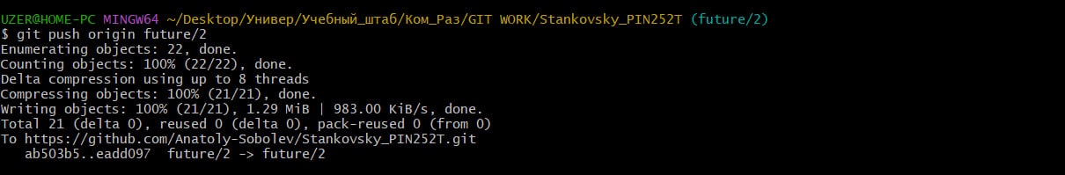
Рис 10 push

Этап 3. Слияние веток, удаление веток
На этом этапе работа начинается на удалённом репозитории. Нажимаем на зелёную кнопку и переходит к созданию Пул реквеста
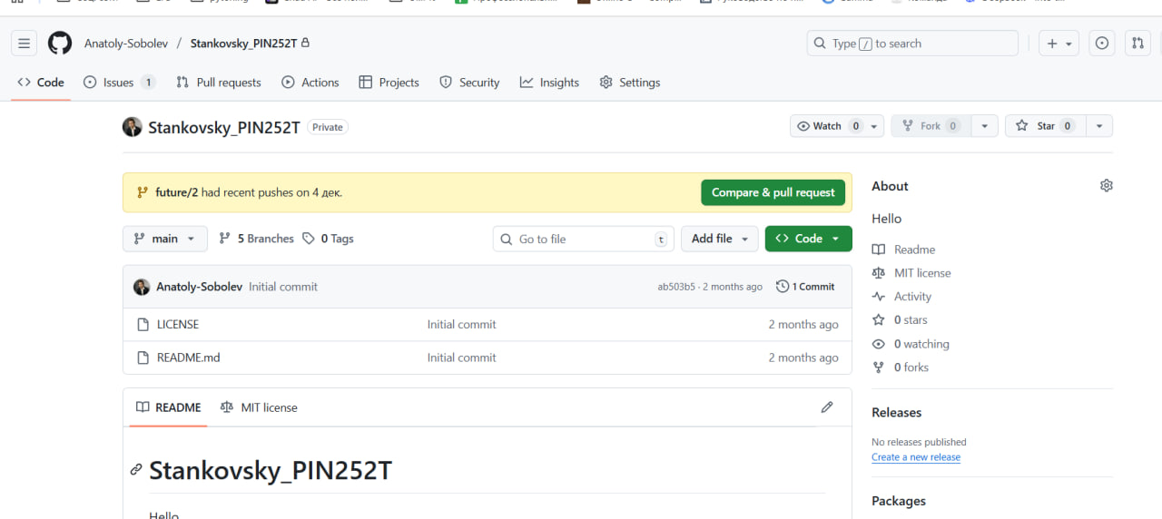
Рис 11 Пул реквест
При переходе на pull reqest открывается следубщее окно, в котором мы слздаём запрос нажав на кнопка create pull request
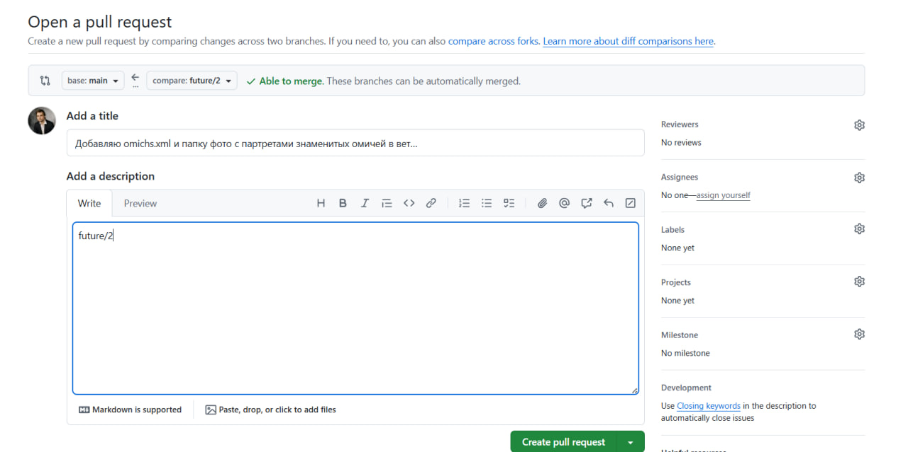
Рис 12. Создание pull request

После чего можно произвести слияние веток
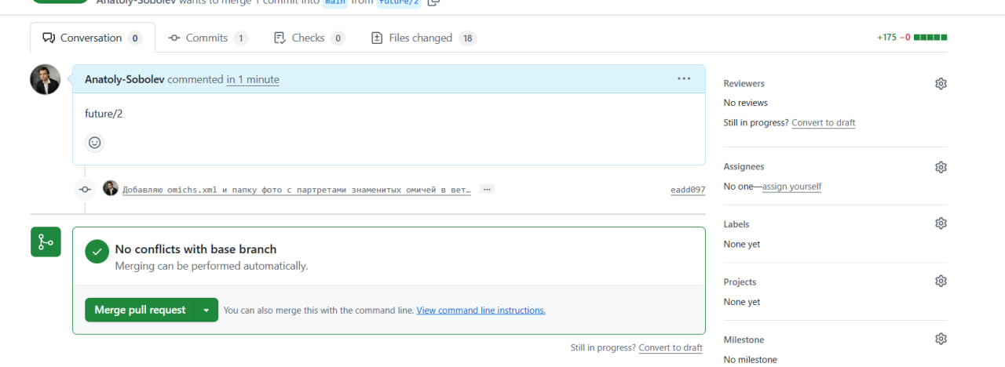
Рис 13. Слияние
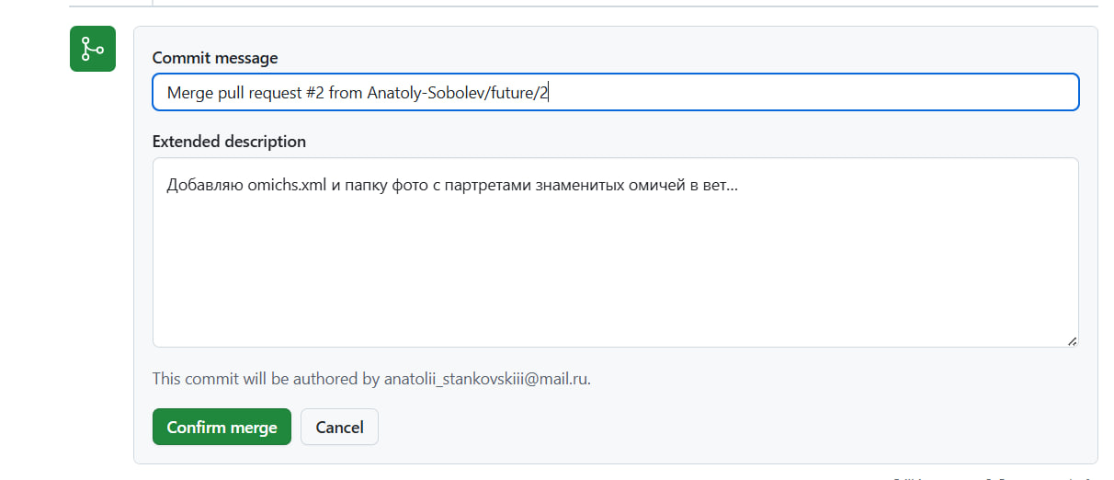
Рис 14. Выбираем способ слияния
После слияния, можно удалить ветку на удалённом репозитории
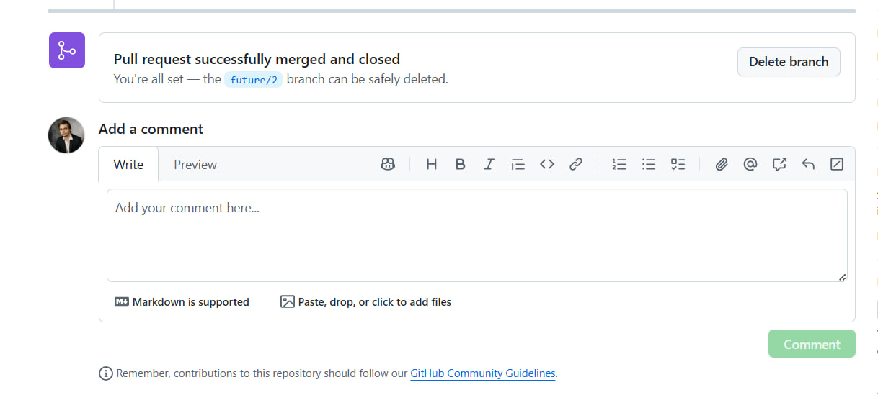
Рис 15. Удаление ветки на удалённом репозитории.
Однако остаётся необходимость в удалении ветки на локальном репозитории, поэтому переходим в локальный репозиторий в ветку main и делаем pull запрос
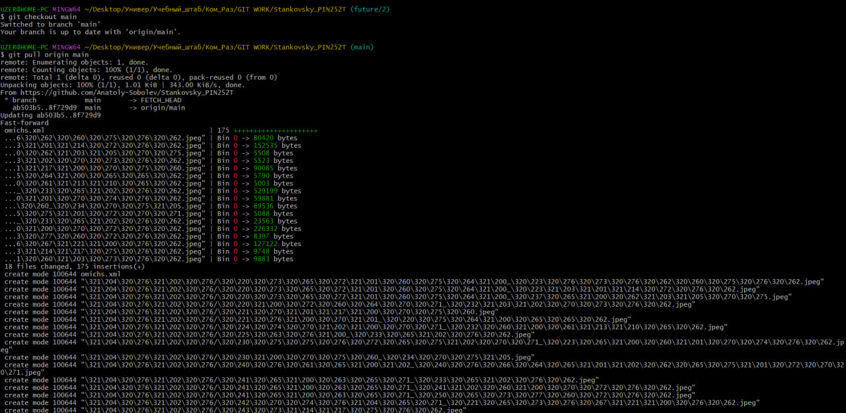
Рис 16. pull
На рисунке 16 показано, как команда pull добавляет файлы из удалённого репозитория в локальный. Таким образом ветка локального репозитория может быть удалена
Рис 17. Удаление ветки на локальном репозитории

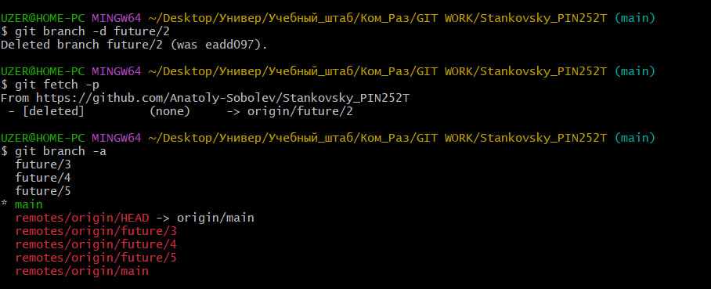
Рис 18. fetch
На рис 18 показано, как удаляется ветка, «чистится кэш» командой fetch, и выводится на экран сожрежимое всех веток. На экране отстуствует ветка future/2, а значит удаление было проведено успешно.

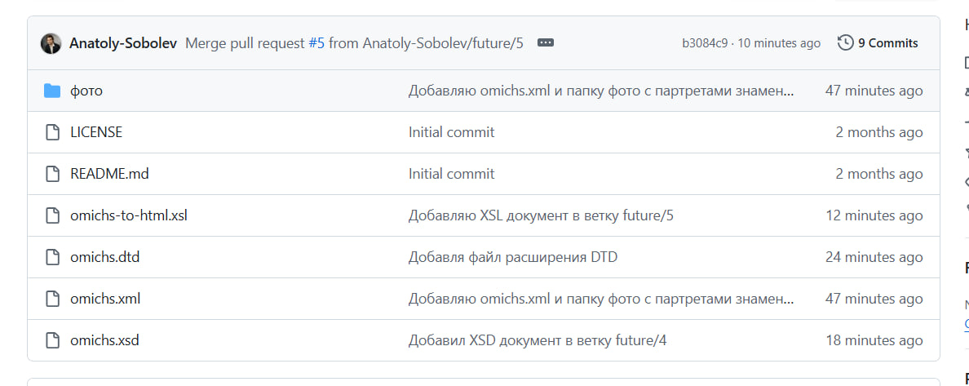
Рис 19. Удалённый репозиторий, после проведения всех действий для каждой ветки.
Заключение
В ходе выполнения данной лабораторной работы были успешно закреплены на практике фундаментальные принципы работы в распределённой системе контроля версий Git в связке с платформой GitHub. Была пройдена полная цепочка действий, составляющая основу современного рабочего процесса в командной разработке: от инициализации и связывания локального и удалённого репозиториев до организации изолированной работы в future-ветках, корректного слияния результатов через механизм Pull Request и поддержания актуального состояния основной ветки.
В рамках задания было создано и синхронизировано шесть тематических веток, каждая из которых содержала уникальный файл, что наглядно продемонстрировало эффективность модели ветвления для параллельной разработки отдельных задач. Последовательное выполнение операций добавления, коммита, пуша, создания запроса на слияние, мёрджа и последующего обновления локальной копии позволило глубоко понять логику жизненного цикла ветки и взаимодействия между удалённым и локальным хранилищами. Особое значение имел аспект поддержания порядка в репозитории после завершения работы с веткой — её удаление как на локальной машине, так и на удалённом сервере после успешного слияния.
Таким образом, работа достигла своей основной цели — сформировала чёткое, подкреплённое практикой понимание базового рабочего цикла Git/GitHub. Приобретённые навыки создания, управления и интеграции веток являются критически важными для любого разработчика, участвующего в коллективных проектах, и служат прочным фундаментом для освоения более сложных практик, таких как Git Flow, code review и непрерывная интеграция.

СПИСОК ИСПОЛЬЗОВАННЫХ ИСТОЧНИКОВ
- Чакон С., Штрауб Б. Git для профессионального программиста. – СПб.: Питер, 2022. – 496 с.
- Pro Git Book [Электронный ресурс]. – URL: https://git-scm.com/book/ru/v2 (дата обращения 04.12.2025)
- Лоу Х. Популярное введение в современный Git для пользователей и разработчиков. – М.: ДМК Пресс, 2021. – 322 с.

